Використання комп’ютера у процесі навчання молодших школярів
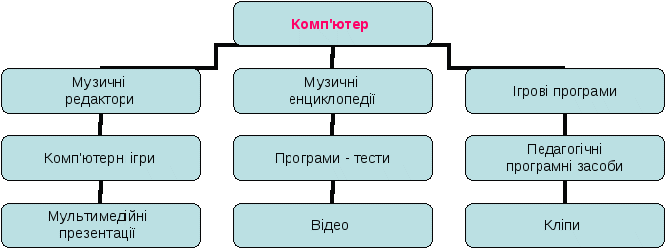
Сьогодні нові інформаційні технології - невід’ємна частина нашого життя. Маючи в своєму розпорядженні комп’ютер, можна інтенсифікувати процес навчання, зробити його більш наочним і динамічним, формувати уміння працювати з інформацією, готувати особистість «інформаційного суспільства», формувати дослідницькі уміння, розвивати комунікативні здібності. Це забезпечить швидке і міцне опанування навчального матеріалу, розвине пізнавальні здібності та розумові якості учнів, сприятиме активізації їх пізнавальної діяльності. Застосування сучасних інформаційних технологій у початковій школі сприяє більш активному і свідомому засвоєнню учнями навчального матеріалу, тобто підвищенню пізнавальної активності учнів.
Навчаючі і контролюючі програми, програми-тести, програми-редактори стимулюють інтерес молодших школярів до навчальної діяльності, сприяють формуванню логічного, творчого мислення, розвитку здібностей учнів Використання інформаційних технологій на уроках в початковій школі є одним з самих сучасних засобів розвитку особистості молодшого школяра, формування інформаційної культури.
Перш за все, добираючи до уроку комп’ютерні засоби навчання, слід враховувати, що вони повинні відповідати певним вимогам, а саме:
- бути цікавим і викликати інтерес та позитивні емоції у школярів;
- активізувати пізнавальну і розумову діяльність учнів; викликати у дитини бажання навчитися працювати самостійно; відповідати валеологічним вимогам.
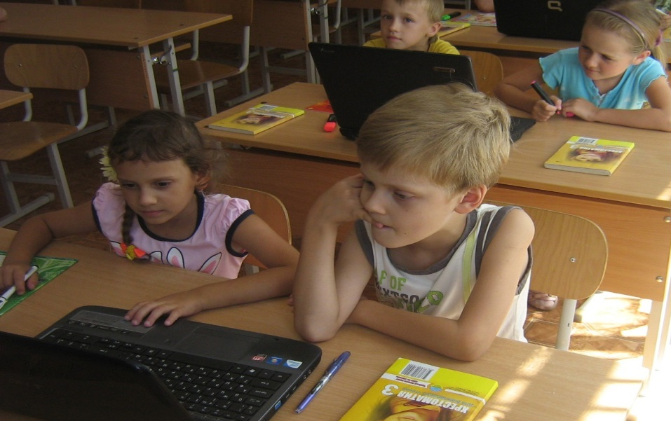
Використання ІКТ в процесі вивчення навчальних предметів відкриває цілий ряд можливостей для різнобічного, нетрадиційного, наочного осмислення учнями предметного матеріалу. Застосування комп’ютера на уроках - гарна можливість активізувати пізнавальні інтереси учнів під час вивчення та закріплення нового матеріалу, підвищити мотивацію навчальної діяльності, організувати самостійну роботу учнів. Можливості використання комп’ютера дають змогу подавати новий матеріал наочно, в формі гри тощо. Виконання тренувальних вправ на комп’ютері не є важким чи нудним заняттям, «граючись» дитина отримує знання. До того ж комп’ютер - нетрадиційний засіб контролю знань учнів. Сьогоднішня практика засвідчує проведення в навчальних закладах комп’ютерних ігор у спеціально обладнаному комп’ютерно-ігровому комплексі, завдяки чому їх можна поєднувати з іншими видами занять. Застосування комп’ютерної техніки робить заняття цікавим і по-справжньому сучасним.
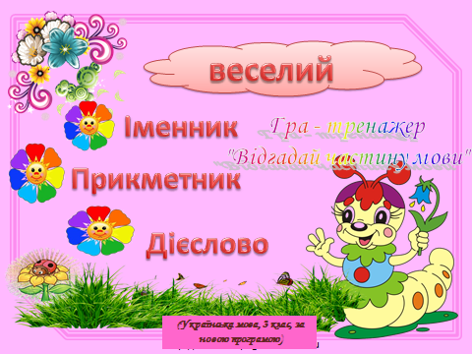
Комп’ютер вводячи дитину у певну ігрову ситуацію та надаючи дидактичну допомогу у вигляді навчального матеріалу з ілюстраціями та графіками дозволяє істотно покращити навчально-виховний процес та якісно змінити контроль за діяльністю дітей на всіх етапах уроку.
Комп’ютер підсилює мотивацію дітей, сприяє підвищенню зацікавленості.
Можливість регулювати навчальні завдання за ступенем складності позитивно позначаються на мотивації.
Крім того, комп’ютер дозволяє повністю усунути одну найважливіших причин негативного ставлення дітей до навчання – проблеми нерозуміння матеріалу (новий матеріал подається в інтерактивній формі, що забезпечує та зберігає стійкий інтерес та увагу дітей). Працюючи на комп’ютері, діти отримують можливість виконати завдання до кінця, для цього у комп’ютерних іграх існує система стимулювання (підказки та заохочення на зразок: "Молодець", "Спробуй ще раз", "Подумай", "Чудово", які супроводжуються позитивними або негативними звуками). Діти із задоволенням виходять по черзі до комп’ютера , а решта з цікавістю спостерігає за роботою однокласників. Завдання вистачає на всіх.
Комп’ютерні ігри та вправи необхідно розглядати як особливий засіб, що стимулює творчу активність дітей. Вони цікаві та доступні, а закладені в них ігрові завдання містять не тільки навчальний матеріал, способи та засоби для його вирішення, а ще мотив та мету, які стимулюють дитину. Дитина, працюючи за комп’ютером, має реальну можливість бачити на екрані результат своєї роботи. [22, http://playroom.com.ru/games.htm].
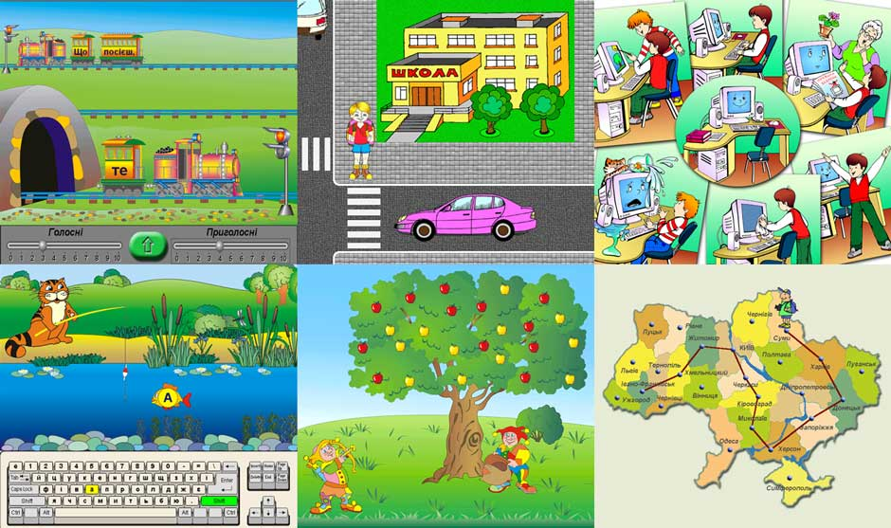
Комп’ютерні ігри:
- допомагають дітям краще засвоювати матеріал, виявляють прогалини у знаннях та усувають їх, забезпечують досягнення дітьми певного рівня інтелектуального розвитку;
- під час комп’ютерних ігор у дітей розвиваються позитивні емоційні реакції, що сприяє корекції і розвитку психічних процесів;
- заняття з використанням комп’ютерних програм, розвивальних ігор стимулюють у дітей цікавість і прагнення досягати поставленої мети.
Разом з тим необхідно пам’ятати, що дитина граючись потрапляє в різні уявні ситуації, однак її емоції – реальні.
Для дітей шкільного віку існує чимало навчальних комп’ютерних програм для навчання читання, рахування, математичного мислення та для загального розвитку дітей (розвиток уяви, уваги, мислення, логіки). Це такі програми як: "Десять мавпочок", "Вчимось рахувати", "Пласкі фігури", "Об’ємні фігури" та інші. Вони виконані за допомогою флеш-анімації, із зручною системою управління та ігровим сюжетом. Такі ігри формують у дітей навички з математики, логічного читання та письма, розвивають мислення, увагу, уяву та ін. Для ознайомлення можна скористатися іграми з дитячих розвиваючих сайтів таких як: дитячий портал "Сонечко", "Дитячий світ", "Дитяча ігрова кімната", "Мой ВАВУСОМ", "Розвиваючі ігри".
Корисними будуть ігри на основі казкових сюжетів. Наприклад, гра «Математика з Алладіном» допоможе розвинути кмітливість та зорову пам’ять, “Алі-Баба та сорок розбійників» - спритність, кмітливість, просторове мислення. Програма «Fredi Fish» сприяє розвитку нестандартного мислення та вміння приймати рішення. Є програми, що розвивають пам’ять та увагу. Програма «Арт-студія» вчить основам малювання, «В гостині в матусі Гусині» - читанню, логічному мисленню.
Комп’ютерні ігри дозволяють організувати навчальну діяльність в цікавій формі. Дитину постійно супроводжує гном, кролик, або інший казковий герой, який спонукає її до дій. Дитина попадає в різні незвичайні ситуації, сама собі ставить завдання, шукає засоби для їх вирішення, і при кожному успішному вирішенні отримує вагоме емоційне заохочення. При цьому у дитини формується установка на самостійний пошук, критичне ставлення до оточення і самого себе, бажання дізнатися нове.
Комп’ютерні ігри, що використовуються в роботі з дітьми шкільного віку умовно можна поділити на підгрупи:
1. розвиваючі комп’ютерні ігри (спрямовані на формування загальних розумових здібностей, а також пам’яті, мислення, уваги);
2. навчальні комп’ютерні ігри (які знайомлять дитину з початками математичних понять, дидактичних уявлень, з основами систематизації, класифікації, синтезу, аналізу понять, навчають грамоті, читанню);
3. ігри – квести (де правила гри приховані і дитина повинна дійти до усвідомлення цілі і способу дій, тобто знайти ключ для розв’язання завдання);
4. ігри – забави (без завдань для розвитку, проте дають можливість дитині порозважатись, здійснити пошукові дії і побачити результат у вигляді мультика);
5. комп’ютерні діагностуючі ігри (допомагають виявити рівень знань, розвитку, здібностей або відхилень).
Комп’ютерним іграм повинні передувати ігри зі звичайними іграшками і предметами – замінниками, діяльність з опорою на реальний предмет чи реальні дії. До гри на комп’ютері дитина залучається лише за умови своєчасного розвитку різних видів діяльності: предметно-продуктивної, ігрової, музичної, конструкторської, зображувальної та ін. Адже, комп’ютерним іграм властиві загальні, спільні з ігровою діяльністю риси. Водночас вони мають свої правила, свою специфіку, обумовлену технологічними особливостями, а також особливостями психофізичного впливу комп’ютерних ігор на дітей. Правила комп’ютерних ігор схожі за правилами до традиційних ігор, проте мають принципові відмінності:
- комп’ютерні ігри будуються за принципом поступового ускладнення ігрових та дидактичних завдань;
- "етапність", закладена в програмі, часто не дозволяє перейти на наступний рівень без виконання завдань попереднього рівня;
- в одних іграх можна за допомогою "меню" довільно дозувати рівень складності завдання. В інших "адаптивних" іграх програма сама підлаштовується під дитину і пропонує їй нові завдання з врахуванням її попередніх відповідей: складніші, якщо завдання виконується успішно, чи простіші – коли навпаки .
Таким чином, основними завданнями застосування комп’ютера в навчанні є:
- забезпечення зворотного зв’язку в процесі навчання;
- забезпечення індивідуалізації навчального процесу;
- підвищення наочності навчального процесу;
- пошук інформації із різноманітних джерел;моделювання досліджуваних процесів або явищ;
- організація колективної й групової роботи;
- контроль навчальних досягнень.
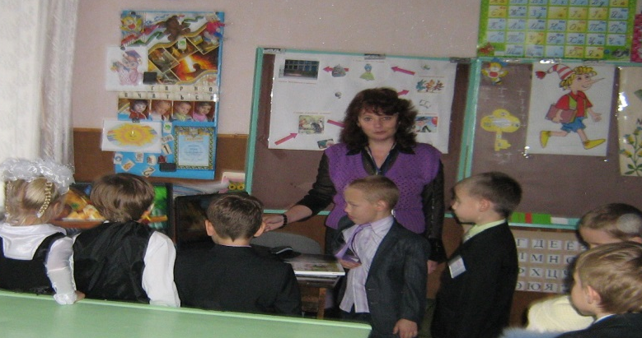
За таких обставин посилюється роль вчителя у навчальному процесі. Саме його педагогічно обґрунтоване застосування ІКТ може підвищити ефективність навчання. Комп'ютерні технології навчання - сукупність методів, прийомів, способів, засобів створення педагогічних умов на основі комп’ютерної техніки, засобів телекомунікаційного зв’язку і інтерактивного програмного продукту, що моделюють частину функцій педагога за уявленням, передачею і збором інформації, організацією контролю і управління пізнавальною діяльністю.Використання комп’ютера можливе на всіх етапах уроку: вивчення нового матеріалу, узагальнення та перевірка засвоєння знань.
У всіляких комп’ютерних навчальних програмах ці методи успішно реалізуються, але серед можливостей комп’ютера, зберігати інформацію, її обробляти і представляти інформацію користувачеві, його здатність здійснювати аналіз стала використовуватися лише останнім часом. Адже здатність обчислювати і аналізувати дані одна з головних особливостей комп’ютера.
У педагогічній практиці є ряд відпрацьованих моделей використання інформаційних технологій:
- демонстрація комп’ютерної програми;
- тестування;
- використання комп'ютерного тренажера.
Ці моделі я використовую на своїх уроках. Уроки організовую так, що кожен учень одержує програму своїх дій з метою, завданнями, програмованим контролем. У такій формі зручно проводити узагальнюючі уроки. На уроці, враховуючи різнорівневу підготовку учнів, доцільно використати картки з диференційованими завданнями, таблиці як методичні рекомендації, графіки, креслення. Використання можливостей інформаційних технологій полегшує роботу на уроці.
Процес організації навчання школярів з використанням інформаційно-комунікаційних технологій дозволяє:
-зробити цей процес цікавим, з одного боку, за рахунок новизни і незвичності такої форми роботи для учнів, а з іншого, зробити його захоплюючим і яскравим, різноманітним за формою за рахунок використання мультимедійних можливостей сучасних комп'ютерів;
-ефективно вирішувати проблему наочності навчання, розширити можливості візуалізації навчального матеріалу, роблячи його більш зрозумілим і доступним для учнів вільно здійснювати пошук необхідного школярам навчального матеріалу у віддалених базах даних завдяки використанню засобів телекомунікації, що надалі буде сприяти формуванню в учнів потреби в пошукових діях; самостійно аналізувати і виправляти допущені помилки, коригувати свою діяльність завдяки наявності зворотного зв'язку, в результаті чого удосконалюються навички самоконтролю;
-здійснювати самостійну навчально-дослідну діяльність (моделювання, метод проектів, розробка презентацій, публікацій тощо), розвиваючи тим самим у школярів творчу активність.
Швидкість зміни інформації у сучасному світі настільки висока, що гостро постає питання формування у дитини оптимальних комплексів знань і способів діяльності, формування інформаційної компетентності, що забезпечить універсальність її освіти. Підвищення якості освіти визначається використанням нових методів і засобів навчання. Активне навчання потребує залучення учнів у навчальний процес.
Звісно, комп’ютер не замінює вчителя, а є лише засобом здійснення педагогічної діяльності, його помічником. І при цьому якість і ступінь засвоєння навчального матеріалу, а також вплив на активізацію пізнавальної діяльності, як засвідчує практика, істотно зростає. У такий спосіб у дитини розвиваються такі важливі операції мислення як узагальнення і класифікація. Під час гри на комп’ютері, дитина рано починає розуміти, що предмети на екрані - це не реальні речі, а тільки знаки цих реальних речей. Таким чином, у дітей починає розвиватися так звана знакова функція свідомості, тобто розуміння того, що є кілька рівнів навколишнього середовища - це й реальні речі, і картинки, схеми, слова або числа і т.ін.
Отже, в цілому, мультимедіа є виключно корисною та плідною навчальною технологією, завдяки притаманній їй інтерактивності, гнучкості й інтеграції різноманітних типів мультимедійної навчальної інформації, а також завдяки можливості врахування індивідуальних особливостей учнів та сприяння підвищенню їх мотивації. Мультимедійні засоби навчання є перспективним і високоефективним інструментом, що дозволяє надавати інформацію у більшому обсязі, ніж традиційні джерела інформації у тій послідовності, що відповідає логіці пізнання. Завдяки цій технології можна підняти процес навчання на якісно новий рівень.

